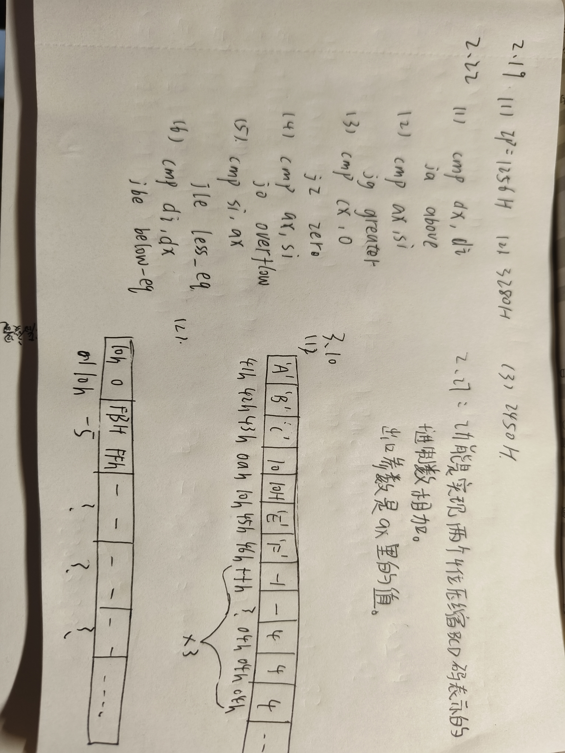

3.11

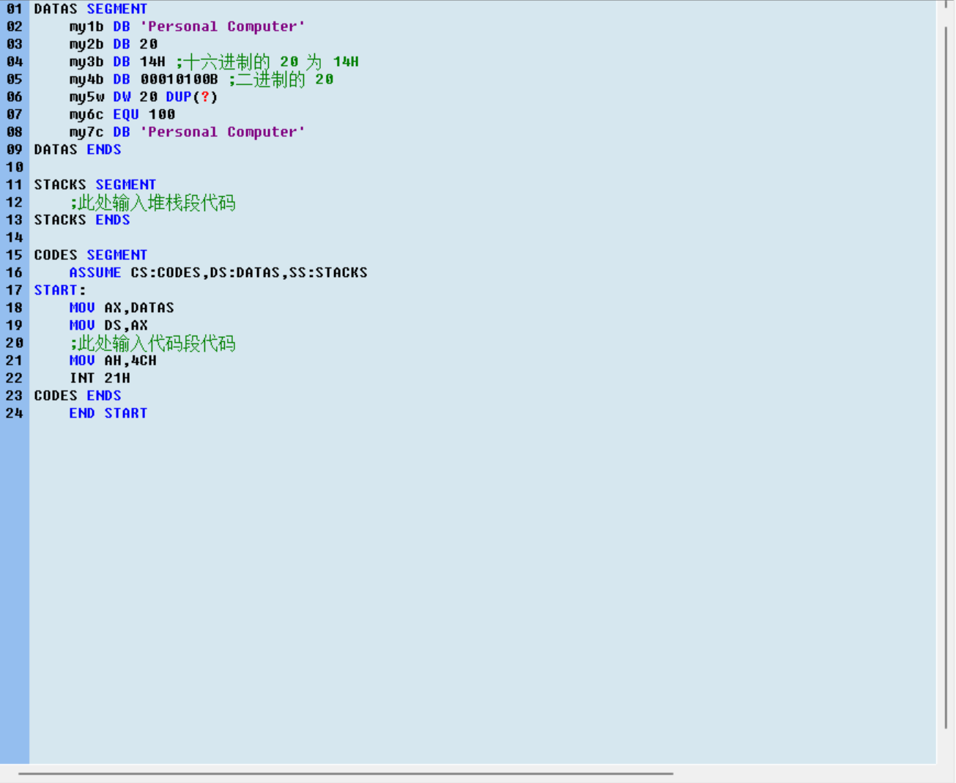

通过debug可以看到，ds数据段最开始是Personal Computer，接着是十进制20（即14h），然后是十六进制的20，和二进制的20，随后是20个字节型未定义变量，然后是常量100最后是Personal Computer。

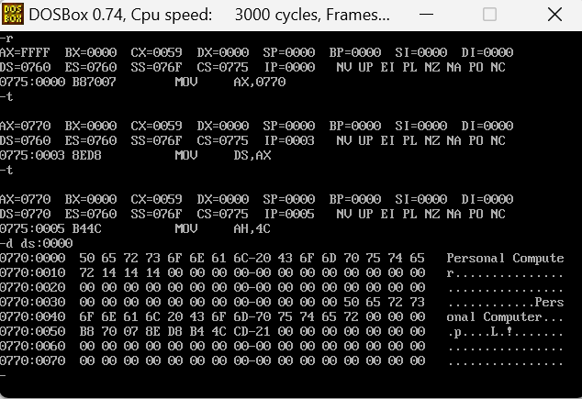

3.15

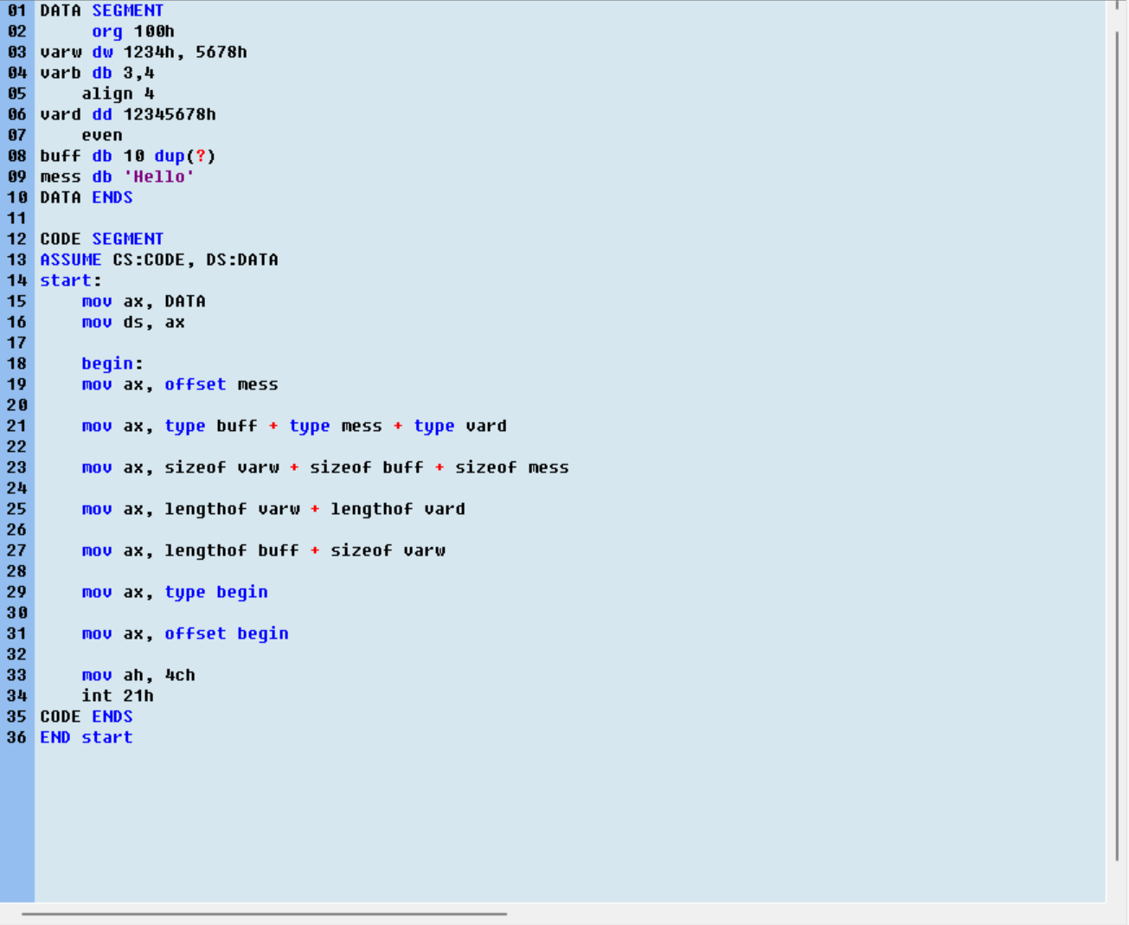

内存情况：

一百个空数据

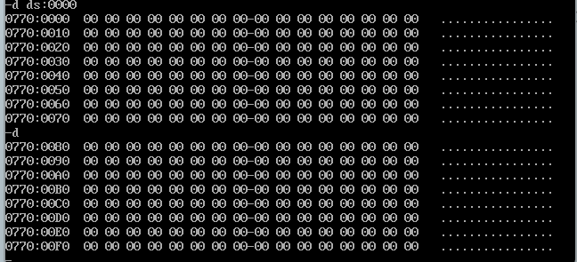

之后定义的数据，1234h，5678h······

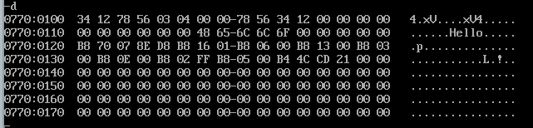

begin:

mov ax, offset mess运算后ax是0116h

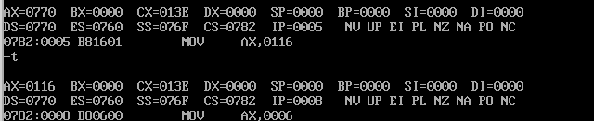

mov ax, type buff + type mess + type vard 运算完后ax是6h，ax=1 + 1 + 4

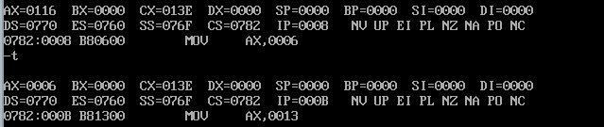

mov ax, sizeof varw + sizeof buff + sizeof mess运算完后ax是13h，ax=4+10+5。

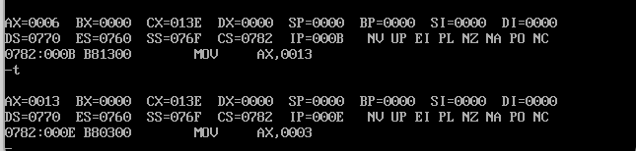

mov ax, lengthof varw + lengthof vard运算完后ax为3h，ax=2+1。

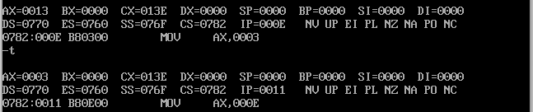

mov ax, lengthof buff + sizeof varw 运算完后ax为0eh。

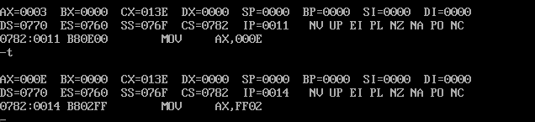

mov ax, type begin运算完后ax为0ff02h。

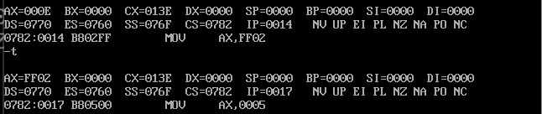

mov ax, offset begin 运算完后ax为5h。

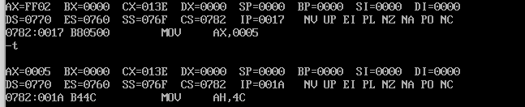

3.21

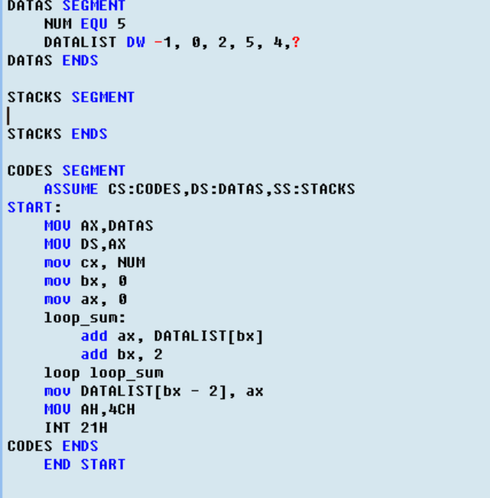

3.22

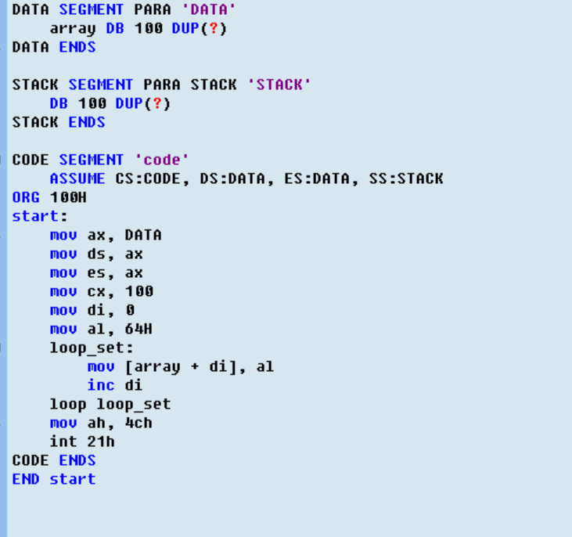

3.24

